Catella Property berät bei Transaktion in Bremen: Healthcare Objekt am Investmentmarkt platziert
Catella Property GmbH hat im Rahmen eines exklusiven Mandats die Veräußerung einer Seniorenresidenz in Bremen von Hansainvest Real Asset GmbH an die Hemsö GmbH unterstützt.

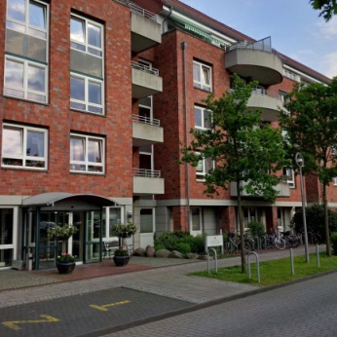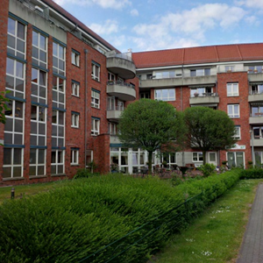

Im Rahmen des Verkaufs einer Healthcare Immobilie mit einer Gesamtmietfläche von 6.700 Quadratmetern an die Hemsö GmbH, hat Catella Property den Verkäufer Hansainvest Real Asset GmbH beraten. Das mehrgeschossige Objekt in Bremen –Findorff mit einem Investitionswert von ca. 20 Mio. Euro ist zu 100 Prozent an die Curanum Betriebs GmbH vermietet.

Aus Sicht von Catella Property sind bei der erfolgreich abgeschlossenen Transaktion folgende Punkte besonders hervorzuheben:

- Zeitfenster: Transaktionszeitraum innerhalb von 6 Monaten
- Auswahlkriterien Käufer: Indikationshöhe, Bonität und Transaktionssicherheit
- Zielkunden: Strukturiertes Bieterverfahren mit einem paneuropäischem Zielfokus
- Nachfragerstruktur: Hemsö konnte sich hierbei gegen eine Vielzahl von nationalen und internationalen Mitbewerbern durchsetzen

Catella Property hat damit innerhalb eines Jahres für die Hansainvest Real Asset GmbH das zweite Health-Care Objekt am Investmentmarkt platziert. „Gerade die international hohe Nachfrage nach dieser Objektkategorie zeigt, dass die Voraussetzungen für weitere Transaktionen in diesem Marktsegment gegeben sind“, erläutert Diane Becker, Geschäftsführerin der Catella Property.

Für weitere Fragen stehen Ihnen folgende Ansprechpartner zur Verfügung:

Diane Becker  Managing Director Catella Property Germany  +49 69 310 19 30 200  diane.becker@catella.de |  | Ralf W. Jacobs  Director, Catella Property Hamburg  +49 40 2111128 262  ralf.jacobs@catella.de

